TRƯỜNG MẦM NON bình minh TỔ CHỨC HỘI NGHỊ CÁN BỘ, VIÊN CHỨC - ĐOÀN VIÊN CÔNG ĐOÀN NĂM HỌC 2019-2020
Thực hiện Công văn liên tịch số 01/LĐLĐ-PGDĐT ngày 30/8/2019 của Liên đoàn lao động và Phòng GDĐT huyện Đại Lộc về việc tổ chức Hội nghị Cán bộ, Viên chức - Đoàn viên Công đoàn năm học 2019-2020, sáng ngày 19/9/2019 vừa qua, Trường Mầm non Bình Minh đã tổ chức Hội nghị Cán bộ, Viên chức - Đoàn viên Công đoàn năm học 2019-2020.
Về tham dự Hội nghị có Cô giáo Huỳnh Thị Phượng - Chuyên viên Phòng GDĐT phụ trách bậc học mầm non. Cô Lê Thị Kim Phụng - Phó Chủ tịch LĐLĐ huyện. Anh Huỳnh Đức Hòa - Đảng UV, Phó CT HĐND- CTHND và Đại biểu các trường học trên địa bàn Thị trấn. Đặc biệt là sự có mặt đông đủ của các anh chị trong Ban đại diện, Ban thường trực Hội cha mẹ trẻ của nhà trường và 42 Cán bộ, viên chức - Đoàn viên Công đoàn nhà trường.
Tại hội nghị, Cô Hoàng Thị Cẩm Thanh - Bí thư Chi bộ - Hiệu trưởng nhà trường đã đánh giá tổng kết thực hiện nghiệm vụ năm học 2018-2019 và trình bày dự thảo phương hướng nhiệm vụ năm học 2019-2020. Hội nghị đã nghe bản báo cáo tổng kết các hoạt động, phong trào thi đua của năm 2018 - 2019 và phát động phong trào thi đua của công đoàn năm 2019 - 2020 và bản Báo cáo tổng kết giám sát của Ban Thanh tra nhân dân năm học 2018 - 2019 và dự thảo phương hướng năm học 2019 - 2020.
Về tham dự Hội nghị, Cô giáo Huỳnh Thị Phượng - Chuyên viên Phòng GDĐT phụ trách bậc học mầm non, đã phát biểu tuyên dương tập thể HĐSP nhà trường đã có nhiều cố gắng và đạt thành tích cao trong năm học 2018-2019 và chỉ đạo nhiệm vụ trọng tâm cho năm học đến, đề xuất một số giải pháp cần thiết mà tập thể hội đồng sư phạm Trường MN Bình Minh cần chú trọng. Cô Lê Thị Kim Phụng - Phó Chủ tịch LĐLĐ huyện. Ông Huỳnh Đức Hòa - Đảng UV, Phó CT HĐND- CTHND phát biểu chúc mừng những thành quả mà tập thể HĐSP nhà trường đã gặt hái được trong nhiều năm học qua và đã chỉ đạo tập thể nhà trường tiếp tục xây dựng một tập thể đoàn kết, thực hiện thành công nhiệm vụ năm học, đặc biệt là thực hiện nghiêm túc các văn bản của cấp trên. Ông Lê Công Lan - Trưởng ban Hội cha mẹ trẻ phát biểu ý kiến: Thông qua Nghị quyết
Hội nghị Cán bộ, Viên chức - Đoàn viên Công đoàn năm học 2019-2020 của Trường Mầm non Bình Minh đã thành công tốt đẹp. Nhà trường kêu gọi toàn thể cán bộ giáo viên phát huy tinh thần trách nhiệm, chủ động, sáng tạo tổ chức điều hành thực hiện thắng lợi các hoạt động trong nhà trường nhằm hoàn thành tốt nhiệm vụ năm học 2019-2020 theo các mục tiêu nhiệm vụ mà hội nghị đã biểu quyết.
Với niềm tin và sự quyết tâm cao, Tập thể CBCCVC - Trường Mầm non Bình Minh quyết tâm thi đua lập những thành tích tốt nhất trong năm học 2019-2020./.
Trường Mầm non Bình Minh

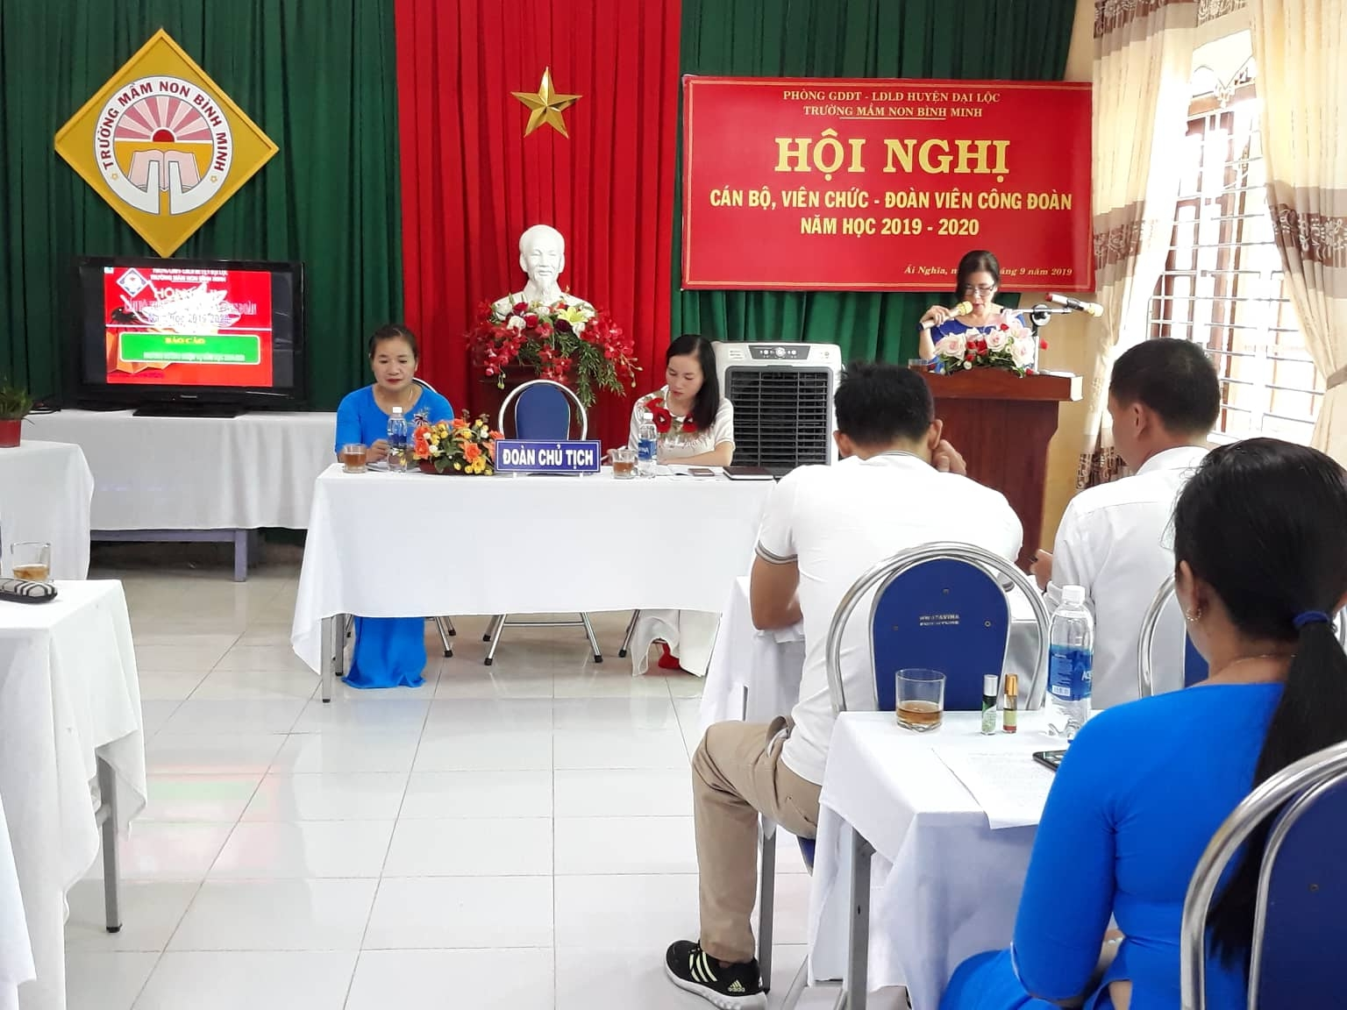
Đ/c Hoàng Thị Cẩm Thanh- BT Chi Bộ, Hiệu trưởng Nhà trường Báo cáo tổng kết thực hiện nhiệm vụ năm học 2018-2019 và dự thảo kế hoạch nhiệm vụ năm học 2019 - 2020. Báo cáo của đồng chí đã tóm tắt lại những thành tích mà tập thể nhà trường đã đạt được trong năm học vừa qua trong hoạt động giáo dục.

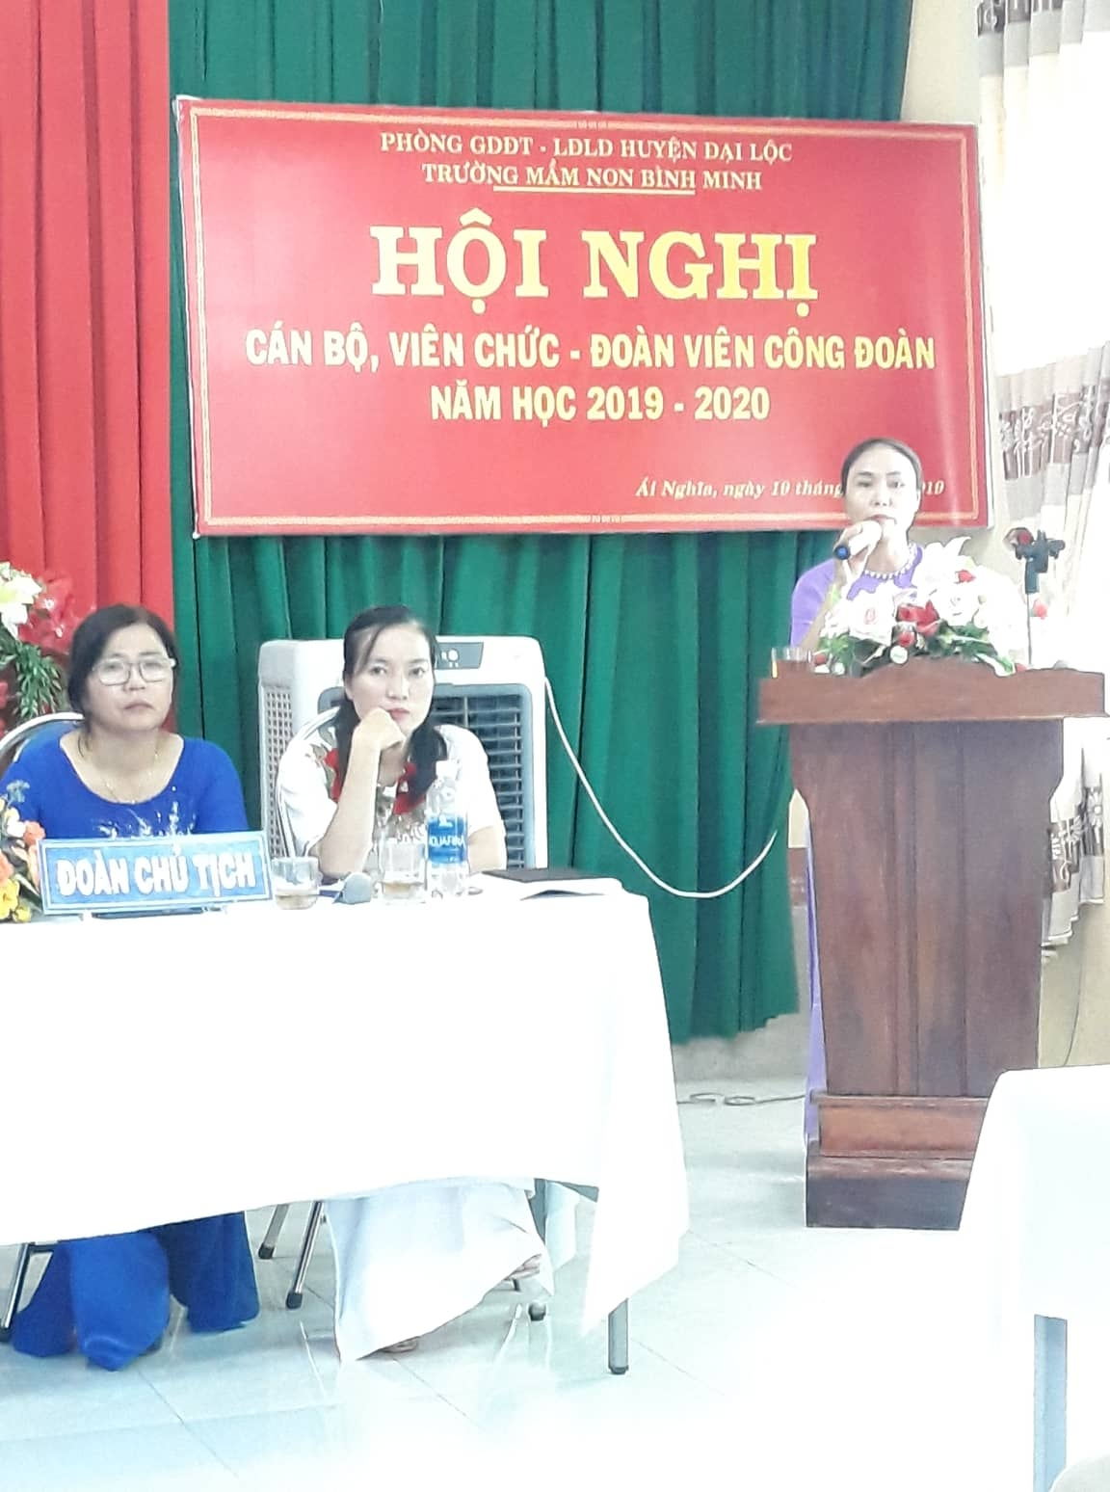
Đ/c Huỳnh Thị Phượng - Chuyên viên Phòng GDĐT phụ trách bậc học mầm non, đã phát biểu tuyên dương tập thể HĐSP nhà trường đã có nhiều cố gắng và đạt thành tích cao trong năm học 2018-2019 và chỉ đạo nhiệm vụ trọng tâm cho năm học 2019-2020.

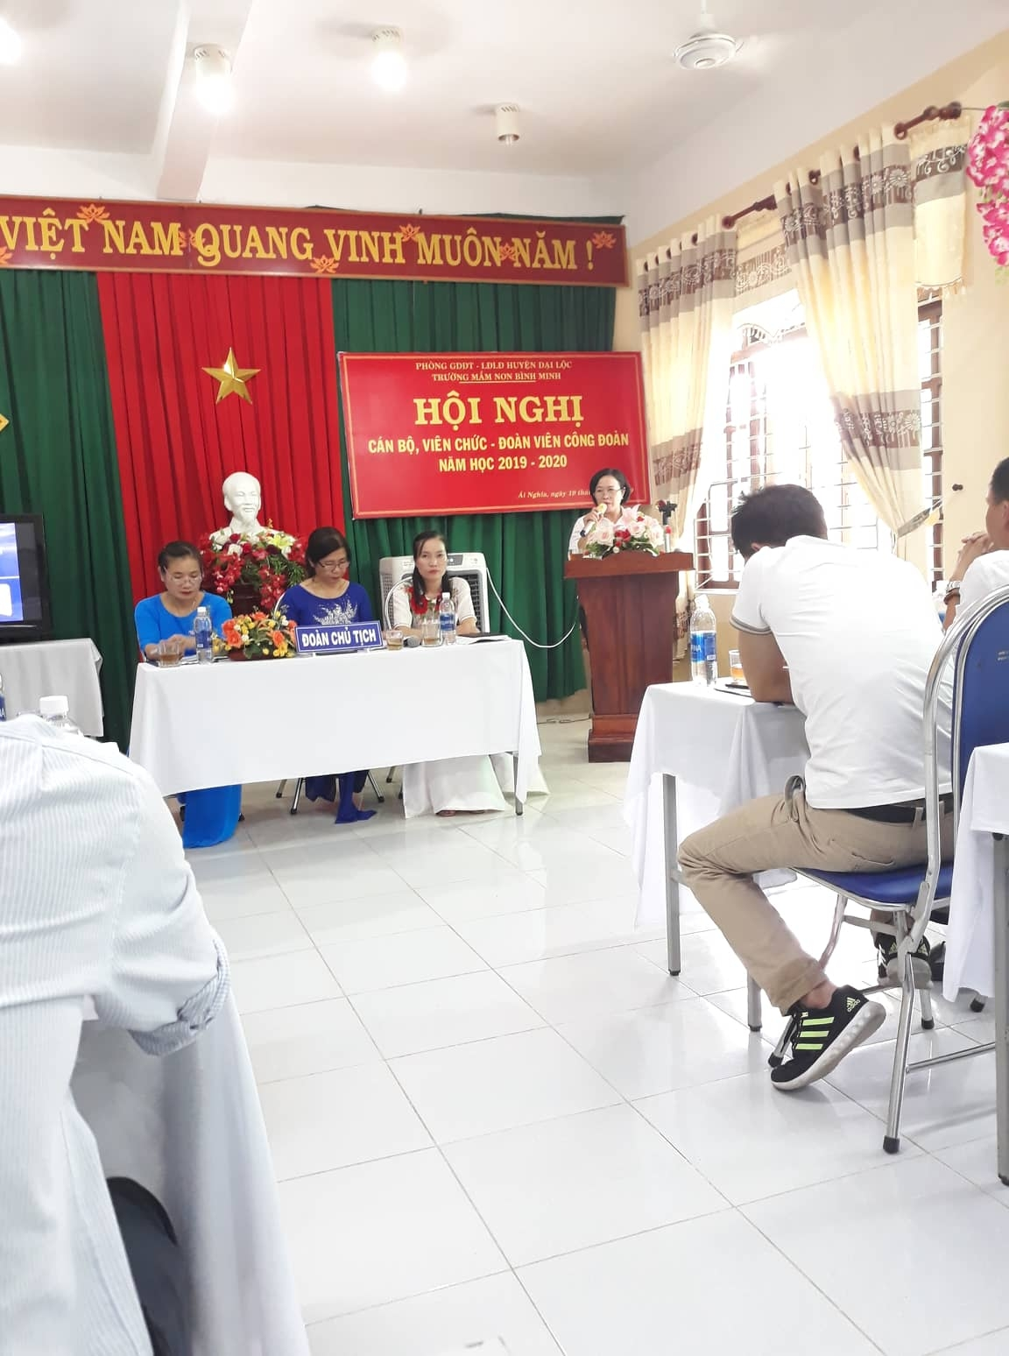

Đ/c Lê Thị Kim Phụng - Phó Chủ tịch LĐLĐ huyện.

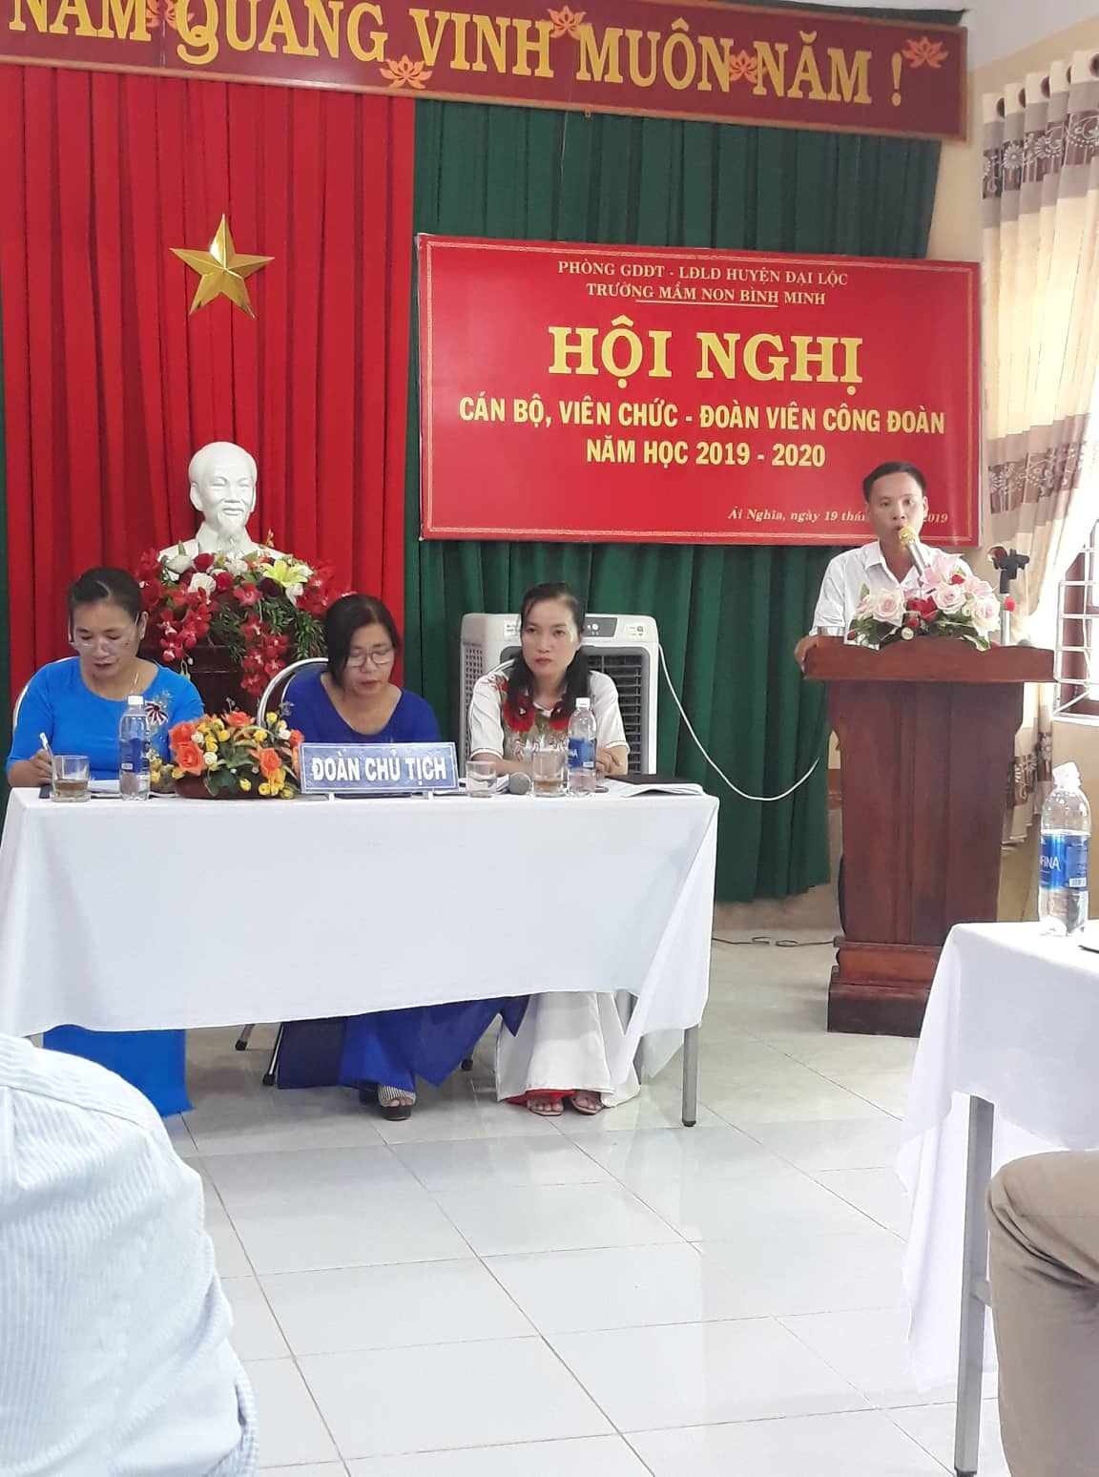

Ông Huỳnh Đức Hòa - Đảng UV, Phó CT HĐND- CTHND

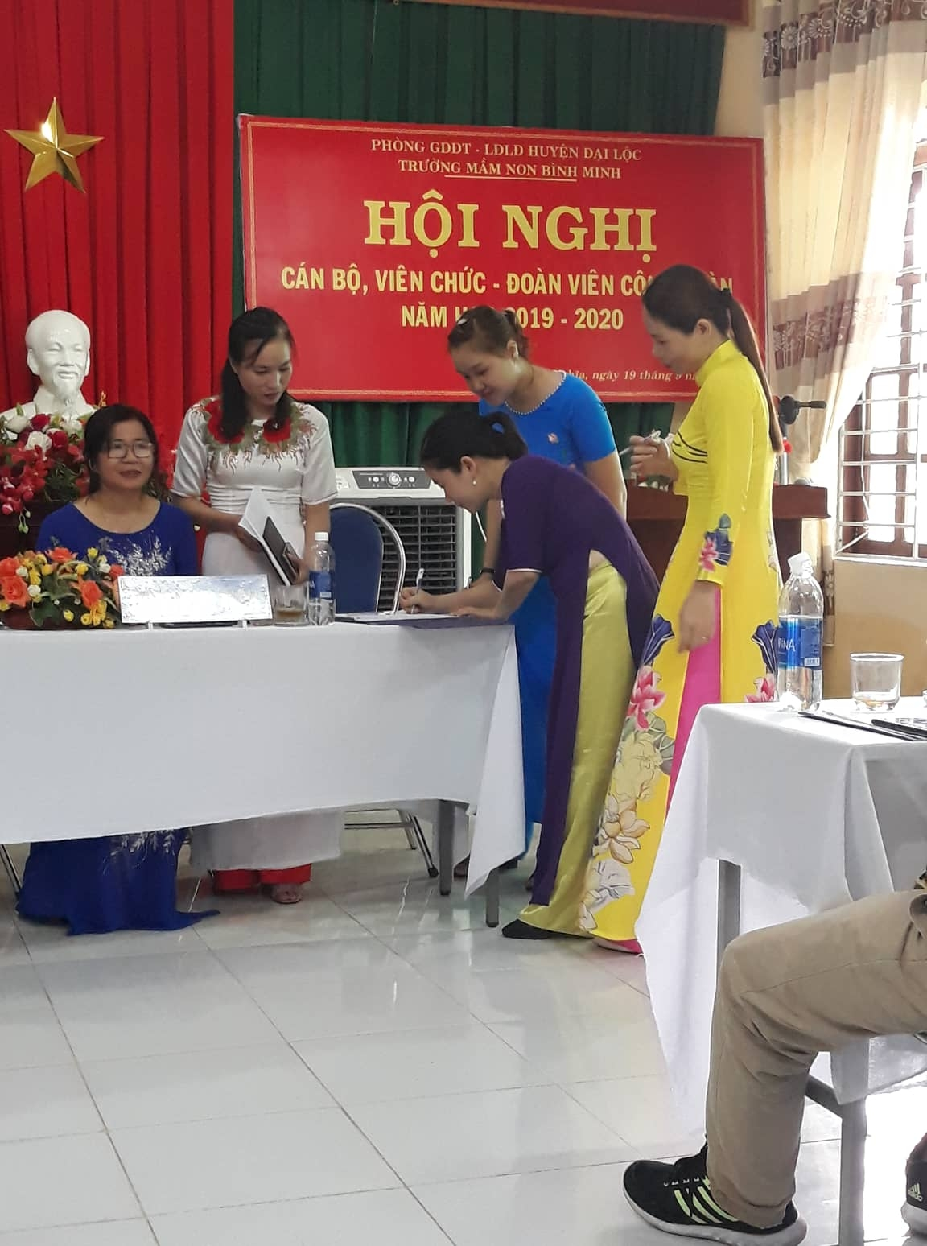

CBCCVC Trường Mầm non Bình Minh quyết tâm thi đua năm học 2019-2020 và ký cam kết thi đua.

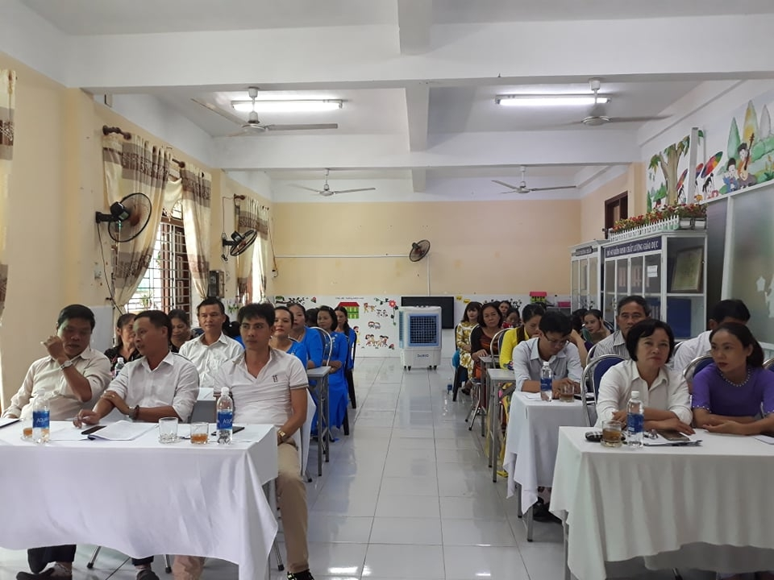

Hội nghị Cán bộ công chức – Đoàn viên công đoàn

